Récupération archives PST

Depuis Outlook
Ne pas lire les fichiers pst par import. Cela inclut l'archive dans le compte de messagerie avec le risque de saturer votre quota.
- Dans outlook aller dans l'onglet « Fichier » puis aller dans les paramètres du compte.
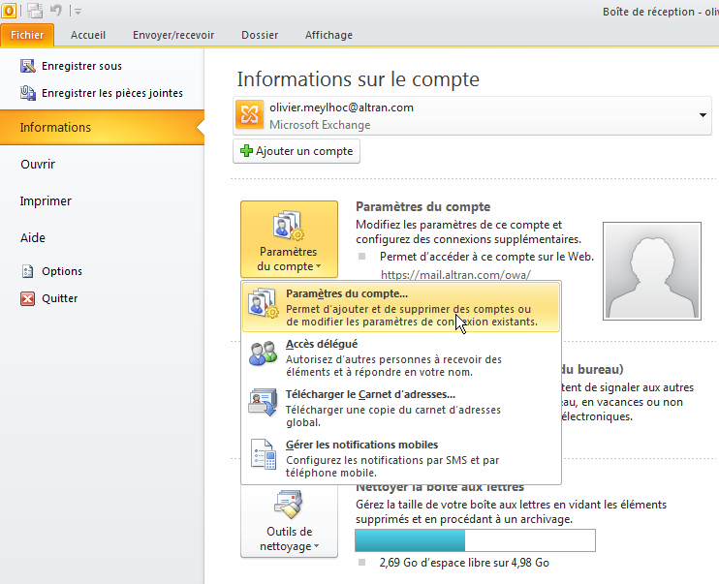
- Choisir l'onglet « Fichiers de données ».
- Cliquer sur « Ajouter ».
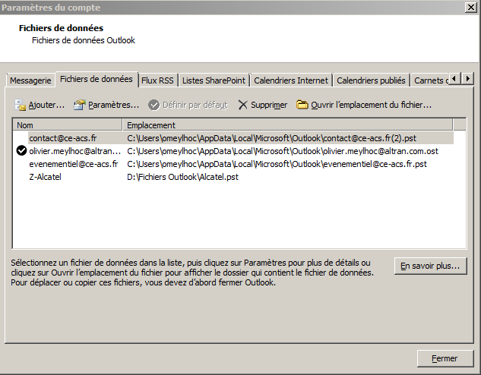
- Sélectionner le fichier .pst à accéder.

Depuis Thunderbird (Ubuntu)

Exporter sa messagerie
A partir d'Outlook exporter son compte de messagerie vers un fichier pst
- Aller dans « Fichier / Ouvrir et exporter / Importer/Exporter »
- Sélectionner « Exporter vers un fichier“ / “Fichier de données Outlook (.pst) »
- Choisissez les dossiers à exporter

Convertir les archives

Installer readpst
sudo apt update
sudo apt install libpst-dev pst-utils

Convertir les fichiers .pst en .mbox
Convertir chaque fichier pst, résultat dans le répertoire <dir>
readpst -o <dir> fichier.pst

Importer dans Thunderbird

Installer l'extension ImportExportTools NG
Aller dans « Outils / Modules complémentaires » et chercher « ImportExportTools NG ». Redémarrer Thunderbird si nécessaire.

Importer les fichiers .mbox
- Faire un click droit sur « Dossiers locaux »
- Sélectionner « ImportExportTools NG /Importer des fichiers mbox »

